1. 对于运算符AND(&&)跳转语句 if (Variable1==100 && Variable2==50) return； 的汇编指令如下图：

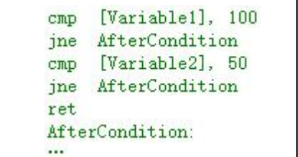

对于运算符OR(||)跳转语句 if (Variable1==100 || Variable2==50) Result = 1； 的汇编指令如下：

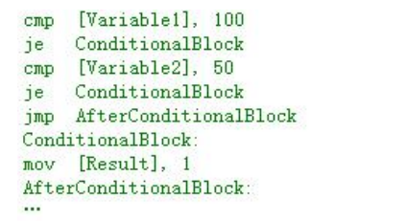

从上图可以看出OR复合逻辑的条件跳转是使用je跳转指向的是条件代码块，而AND复合逻辑的条件跳转是使用jne跳转指令，指向的是条件代码块之后的代码。

当进行对相关汇编程序进行反汇编的时候，通过汇编指令的跳转条件判断是je指令还是jne。

1. 对于for语句的循环汇编指令如下图所示：for (i = 0; i < 10; i++) j += 10;

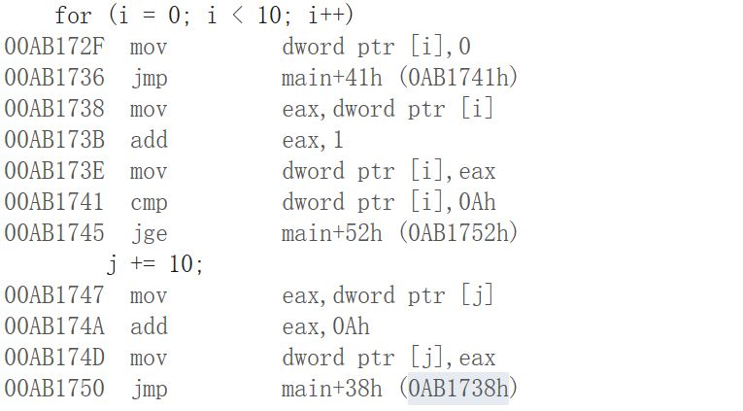

对于while语句的循环汇编指令如下图所示：while (i < 3000) i++;

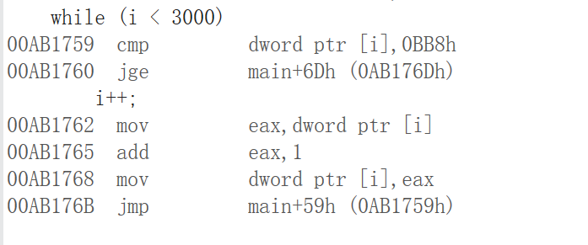

对于do while语句的循环汇编指令如下图所示：do {i++; } while (i < 3000);

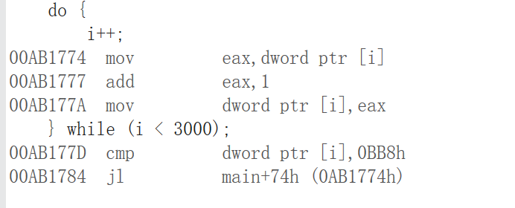

For循环和while循环都是先测试循环，都先将判断条件取反作为跳转条件，比如以上的jge，而后到下次循环后在使用jmp跳转回到循环体中执行。Do while循环是后测试循环，先进行循环，而后再进行条件判断，成立则使用jmp跳转到循环体内执行相应的指令。